IMI PNEUMATEX Präzisionsdruckhaltung Transfero TV 4.1 Ever-Clean Connect

IMI Hydronic Engineering Deutschland

Eigenschaften

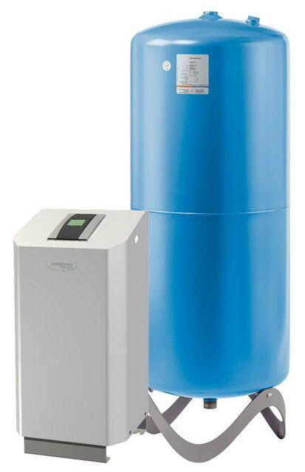

GTIN:

7640161629608

HAN:

8111530

Höhe (mm)

0,75

Elektrischer Anschluss

Anschlusskabel mit Stecker

Anschlussspannung (V)

230,00

Leistungsaufnahme (W)

0,75

max. Mediumtemperatur (Dauerbetrieb) (°C)

90,00

Pumpenleistung (W)

600,00

max. Arbeitsdruck (bar)

10